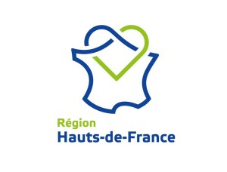
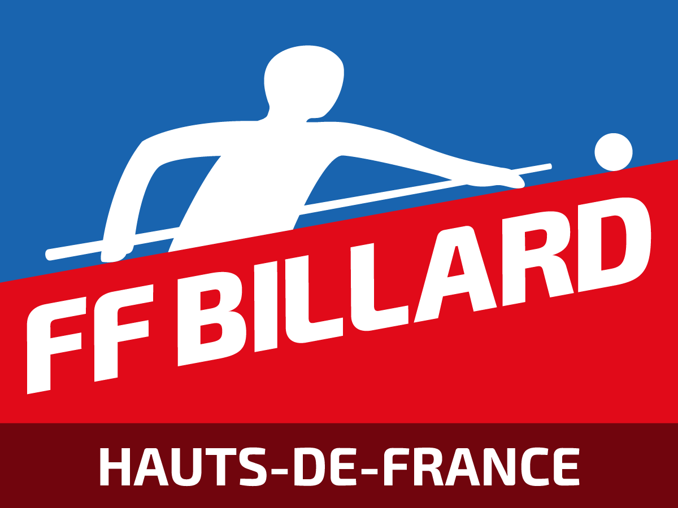
LIGUE DE BILLARD
DES HAUTS-DE-FRANCE

Pierre REYNAERT Beatrice BERTOLOTTI
Président de la Ligue de Billard des Hauts-de-France Secrétaire Ligue Hauts de France

Lille, le 31 mars 2026

APPEL à CANDIDATURE – COMITE DIRECTEUR LIGUE HAUTS DE FRANCE

Mesdames, Messieurs,

Lors de l’ASSEMBLEE, SAMEDI 30 MAI 2026 à BEAUVAIS, nous procéderons à l’élection de nouveaux membres pour compléter le Comité Directeur de notre LIGUE de BILLARD HAUTS DE FRANCE

Toute personne majeure licenciée dans la Ligue peut proposer sa candidature.

Merci de compléter le document ci-joint et de le retourner avant le 15 mai à la secrétaire, par courrier ou courriel : Beatrice BERTOLOTTI – 12 rue Thibaut – 62220 CARVIN – beabertolotti@hotmail.fr

Chaque candidature doit être accompagnée d’un extrait de casier judiciaire datant de moins de 3 mois (demande à effectuer en ligne : https://casier-judiciaire.justice.gouv.fr )

Veuillez agréer, Mesdames, Messieurs, l’expression de nos salutations distinguées.

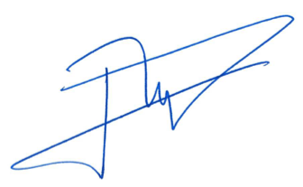
Le président,
Pierre REYNAERT

FORMULAIRE CANDIDATURE - AG LIGUE HDF - BEAUVAIS – 30 MAI 2026
COMITE DIRECTEUR LIGUE HAUTS DE FRANCE 2025-2028

Informations communiquées

NOM – PRENOMS

RESPONSABILITES PASSEES OU ACTUELLES :

a. dans une association (club)
b. dans un comité départemental
c. dans une ligue
d. au sein de la Fédération

MOTIVATION (remplir ce cadre ou joindre une lettre de motivation) :

SIGNATURE DU CANDIDAT :

Joindre l'extrait du casier judiciaire modèle n°3 – datant de moins de trois mois
Demande à effectuer en ligne – retour des candidatures à la secrétaire pour le 15/05/2026.

Informations non communiquées (à remplir)

Date et lieu de naissance
Sexe |  | Nationalité
Adresse
Tél.
Courriel
Club |  | N° Licence

Informations non communiquées (à remplir facultativement)

Formation et compétences (préciser notamment les compétences dans le domaine informatique) :

Expériences professionnelles :

Centres d'intérêt :

